乌鲁木齐地铁二维码改造项目
AFC集成商工作说明

小码联城
2018年03月14日

文档控制
版本 | 编写人员 | 日期 | 备注
1.0 | 严军 | 2018.01.24 | 初稿
1.1 | 赵玲 | 2018.02.06 | 根据天府通2.6提供的《成都公共交通智慧出行移动支付技术规范》更新文档
1.2 | 赵玲 | 2018.03.05 | 根据天府通3.2提供的《成都公共交通智慧出行移动支付技术规范》更新文档

整体项目说明
乌鲁木齐地铁二维码改造项目，需对地铁AFC设备进行改造，配置二维码读取模块及相应加密系统(安全卡片)，实现二维码过闸项目，乘客通过手机客户端在装有二维码读取模块的闸机上刷码验证实现快速过闸，生成进出站交易数据，并准实时上送多元化支付平台出行平台和地铁相关业务平台。

改造周期
整个乌鲁木齐地铁二维码改造项目，需要在2018年05月25日达到初验条件，实现至少每个站两进两出改造，整体软件系统需要在2018年05月19日前完成开发和内部测试。

工作范围
本次改造工作，硬件改造(闸机端盖改造以及二维码读头安装等)由单独的硬件改造单位实施，由各AFC集成商进行闸机终端软件程序升级、读写器TP升级、半自动售票机BOM升级、SC升级、LCC升级等工作。

改造原则

闸机二维码读头安装方式
二维码读头使用RS232(DB9接口)方式接到工控机DB9接口。二维码读头使用微光互联QT660。

一码通用
不区分进站码和出站码，闸机终端读取到二维码后，根据规定判断码的合法性和业务的合法性，根据闸机自身的功能设置，构造进站或者出站交易。

二维码读码
工控机程序增加监控二维码扫描器返回的数据功能，获取二维码扫描器读取到的数据。

二维码验码方式
本次改造，闸机终端需支持对两种二维码进行验证，即联机二维码和脱机二维码。

联机二维码验证方式
联机二维码指用户在请码时，手机与二维码平台网络连接正常，采用联机生码策略，使用对称密钥体系进行数据签名，终端验码时，调用终端PSAM卡进行密钥验证。

脱机二维码验证方式
脱机二维码指用户在请码时，手机与二维码平台网络连接异常，无法在线请码，使用非对称密钥签名，终端验码时，使用存储在终端工控机上的公钥进行验码。

车站票务中心硬件改造
车站票务中心半自动售票机增加扫码枪，扫码枪接入票亭原有工控设备。

业务架构
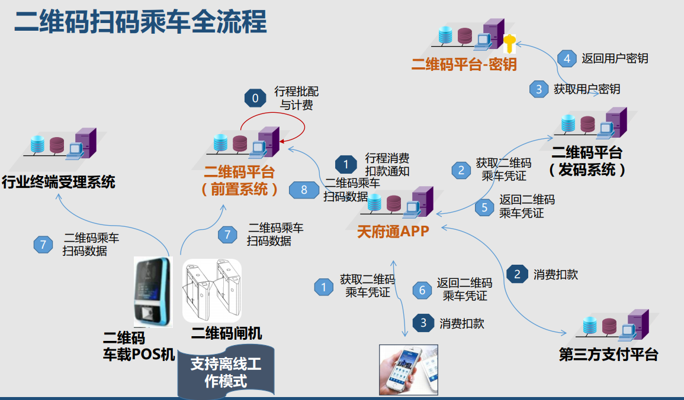

具体改造内容

闸机终端软件改造

读写器软件修改
- 实现二维码对称密钥相关的PSAM卡密钥计算,需要对接平台商提供的平台对接动态库（API）和非对称密钥校验动态库(API)。
- 根据AFC系统规范实现二维码密钥计算相关的接口。

闸机初始化

设备初始化
- 终端初始化时，需向多元化支付平台服务器进行注册，接口参考《成都公共交通智慧出行移动支付技术规范—01二维码应用行业受理接口规范.docx》；
- 终端具备在线升级软件版本的功能；采用现有的后台升级接口？
- 终端具备黑名单下载能力，接口待定义；
- 闸机具备公钥更新能力，接口参考《成都公共交通智慧出行移动支付技术规范—01二维码应用行业受理接口规范.docx》；

其他功能
- 闸机终端软件需向多元化支付平台服务器上报心跳状态，接口参考《成都公共交通智慧出行移动支付技术规范—01二维码应用行业受理接口规范.docx》

刷码过闸

读码
闸机终端设备具备监控二维码扫描器返回数据的能力。

二维码数据定义
二维码符合《QRCode国家标准GB/T 18284-2000》规范，采用二进制（8bit-byte）编码方式。支持的格式有：
n（数字）；
cn（压缩数字）；
b（二进制）；
an（字母数字）；
ans（特殊字母数字）。
当为数据定义的长度超过数据实际长度，而位数没有占满时，补位规则如下：
格式n的数据元右对齐，左补0；
格式cn的数据元左对齐，右补F；
格式an的数据元左对齐，右补0；
格式ans的数据元左对齐，右补0。
需求列中列出的是对数据元的需求情况：
M（必备）：此数据必须存在并提供给终端，终端在读应用数据过程中，如果没有读到必备数据，终端中止交易；
R（需求）：数据必须存在，在读应用数据过程中，终端不检查；
C（有条件）：在一定条件下必须存在；
O（可选）：可选数据元。

联机二维码定义
二维码数据格式定义：
域名 | 序号 | 字段名 | 字节长度 | 描述 | 格式 | 必须
二维码头 | 1 | 二维码版本 | 1 | 二维码结构版本号。  0x01~0x7F 天府通交通行业二维码标准版本，初始版本0x01 | n | M
二维码头 | 2 | 二维码生成类型 | 1 | 非对称密钥脱机码：0x12  对称密钥联机码：0x21 | n | M
二维码头 | 3 | 发码平台签名密钥索引KID1 | 2 | 用于终端索引用户密钥 | b | M
二维码头 | 4 | 移动应用签名密钥索引KID2 | 2 | 用户终端索引签名密钥 | b | M
二维码体 | 5 | 二维码凭证号 | 8 | 二维码平台内唯一 |  | M
二维码体 | 6 | 移动应用标识 | 8 | 用于申请二维码的移动应用标识 | b | M
二维码体 | 7 | 移动应用机构代码 | 4 | 用于申请二维码的商户标识 | b | M
二维码体 | 8 | 用户标识 | 8 | 在移动应用内唯一标识商户 | b | C1
二维码体 | 9 | 二维码生成时间 | 4 | 经校准的二维码生成时间戳  以4字节无符号整形数字表示。计算从UTC-8时区的2017年1月1日0时0分0秒起流逝的秒数。例如：生成时间为当前时间，时间流逝秒数为1277621929，四位字节为0x4C 0x26 0xF6 0xA9。 | b | M
二维码体 | 10 | 二维码有效时间 | 2 | 与二维码生成时间一起控制二维码有效时间。以秒为单位，此域在填写时无需带单位 | b | M
二维码体 | 11 | 行业使用范围 | 2 | 默认值FFFF | b | M
二维码体 | 12 | 行业自定义数据长度 | 1 | 由发码平台定义 | b | M
二维码体 | 13 | 行业自定义数据 | N | 由发码平台定义 | b | O
签名域 | 14 | 发码平台签名 | 4 | 使用KID1对第5~11项进行签名 | b | M
签名域 | 15 | 用户签名 | 4 | 使用KID2对第12~13项进行签名 | b | M
行业自定义数据定义：
域名 | 序号 | 数据元 | 字节长度 | 描述 | 格式 | 必须
业务信息数据 | 1 | 凭证类型 | 1 | 00：普通用户乘车凭证  01-0Z：预留 | an | M
业务信息数据 | 2 | 进出站使用限制 | 1 | 预留，采用全0 | An | M
业务信息数据 | 3 | 站点限制 | 8 | 预留，采用全0 | An | M
业务信息数据 | 4 | 行程单号 | 8 | 预留，采用全0 | b | C
业务信息数据 | 5 | 本行程关联的进站或上车站点编码 | 2 | 预留，采用全0 | An | C
业务信息数据 | 6 | 本行程扫码进站或上车时间 | 4 | 预留，采用全0,格式以4字节无符号整形数字表示。计算从UTC-8时区的2017年1月1日0时0分0秒起流逝的秒数。例如：生成时间为当前时间，时间流逝秒数为1277621929，四位字节为0x4C 0x26 0xF6 0xA9。 | an | C

脱机二维码定义
域名 | 序号 | 字段名 | 字节长度 | 描述 | 格式 | 必须
二维码头 | 1 | 二维码版本 | 1 | 二维码结构版本号。  0x01~0x7F银联交通行业二维码标准版本，初始版本0x01 | n | M
二维码头 | 2 | 二维码生成类型 | 1 | 非对称密钥脱机码：0x12  对称密钥联机码：0x21 | n | M
二维码头 | 3 | 发码机构证书索引 | 2 | 闸机或终端设备用于索引发码机构证书 | b | M
发码机构授权域 | 4 | 移动应用标识 | 8 | 用于申请二维码的应用标识 | b | M
发码机构授权域 | 5 | 移动应用机构代码 | 4 | 用于申请二维码的商户标识 | b | M
发码机构授权域 | 6 | 二维码有效时间 | 2 | 与二维码生成时间一起控制二维码有效时间。以秒为单位，此域在填写时无需带单位 | b | M
发码机构授权域 | 7 | 行业使用范围 | 2 | 默认值FFFF | b | M
发码机构授权域 | 8 | 批次号 | 3 | 表示针对当前发码机构授权签名的批次。 | b | M
发码机构授权域 | 9 | 公钥格式 | 1 | 01 | b | M
发码机构授权域 | 10 | 用户公钥 | 64 | 用于用户签名验签的用户公钥数据。 | b | M
发码机构授权域 | 11 | 发码机构授权过期时间 | 4 | 发码机构授权过期时间  以4字节无符号整形数字表示。计算从UTC-8时区的2017年1月1日0时0分0秒起流逝的秒数。例如：生成时间为当前时间，时间流逝秒数为1277621929，四位字节为0x4C 0x26 0xF6 0xA9。 | B | M
发码机构授权域 | 12 | 发码机构授权签名 | 65 | 使用发码机构私钥对第4~10项数据进行签名获得 | b | M
移动应用授权域 | 13 | 二维码凭证号 | 8 | 二维码平台内唯一 |  | M
移动应用授权域 | 14 | 二维码生成时间 | 4 | 经校准的二维码生成时间戳  以4字节无符号整形数字表示。计算从UTC-8时区的2017年1月1日0时0分0秒起流逝的秒数。例如：生成时间为当前时间，时间流逝秒数为1277621929，四位字节为0x4C 0x26 0xF6 0xA9。 | b | M
移动应用授权域 | 15 | 用户标识 | 8 | 在移动应用内唯一标识用户 | b | C1
移动应用授权域 | 16 | 行业自定义数据长度 | 1 | 由发码平台及行业方定义 | b | M
移动应用授权域 | 17 | 行业自定义数据 | N | 由发码平台及行业方定义 | b | O
移动应用授权域 | 18 | 用户签名 | 65 | 用户私钥对12~16项数据进行签名 | b | M
行业自定义数据定义：
域名 | 序号 | 数据元 | 字节长度 | 描述 | 格式 | 必须
业务信息数据 | 1 | 凭证类型 | 1 | 00：普通用户乘车凭证  01-0Z：预留 | an | M
业务信息数据 | 2 | 进出站使用限制 | 1 | 预留，采用全0 | An | M
业务信息数据 | 3 | 站点限制 | 8 | 预留，采用全0 | An | M
业务信息数据 | 4 | 行程单号 | 8 | 预留，采用全0 | b | C
业务信息数据 | 5 | 本行程关联的进站或上车站点编码 | 2 | 预留，采用全0 | An | C
业务信息数据 | 6 | 本行程扫码进站或上车时间 | 4 | 预留，采用全0，格式以4字节无符号整形数字表示。计算从UTC-8时区的2017年1月1日0时0分0秒起流逝的秒数。例如：生成时间为当前时间，时间流逝秒数为1277621929，四位字节为0x4C 0x26 0xF6 0xA9。 | an | C

验码

联机二维码验码
联机二维码采用对称密钥(3DES)对数据进行签名，二维码合法性校验流程如下：
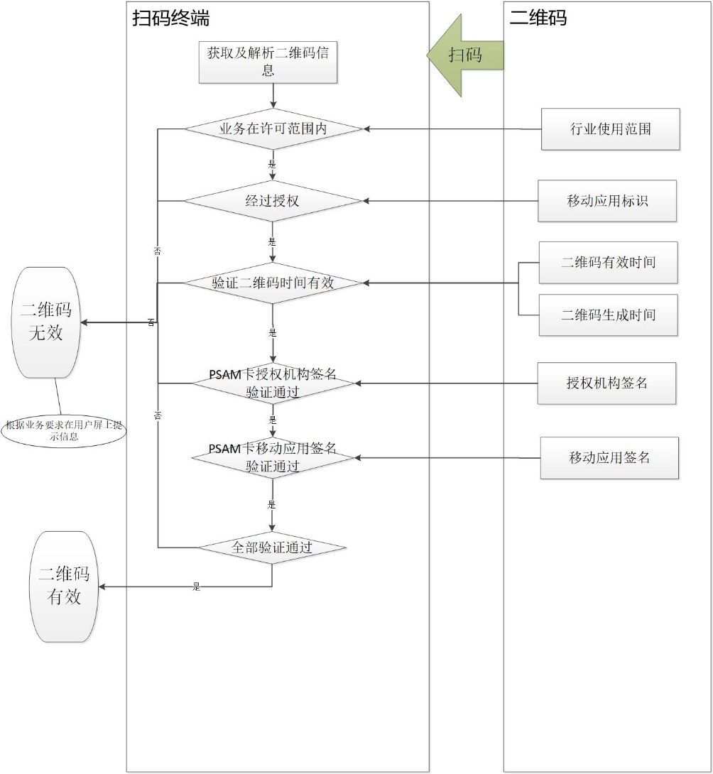
闸机终端验证对称密钥格式乘车码合法性的流程说明如下：
- 乘客持移动应用通过闸机终端扫描乘车二维码，闸机终端获取并根据乘车码数据格式解析二维码信息，获取行业使用范围、移动应用标识、二维码生成时间、二维码有效时间、行业自定义数据、授权机构签名、移动应用签名等数据；
- 闸机终端获取当前终端所属的业务标识（如公交、地铁等），根据乘车码上的行业使用范围的数据格式，校验当前二维码的行业使用范围是否包含当前终端所属业务，若包含则表示当前终端业务在许可范围内，继续进入下一步；
- 闸机终端获取已下载到当前终端上的经过授权的移动应用，只有经过授权的移动应用生成二维码才允许扫码。闸机终端校验乘车码上的移动应用标识是否经过授权，若已授权则进入一步；（注：该步骤根据业务需要，为可选步骤）
- 闸机终端根据乘车二维码生成时间和乘车二维码有效时间判断当前二维码是否有效，只有当闸机终端当前时间晚于二维码生成时间且早于二维码生成时间+乘车二维码有效时间时为有效，验证有效则继续下一步；
- 闸机终端获取乘车码上的授权机构签名密钥索引KID1、授权机构签名，并通过调用闸机终端上PSAM卡的APDU指令完成对授权机构签名的验证，具体PSAM卡的签名验签操作步骤详见《04二维码应用PSAM卡应用规范》；
- 闸机终端获取乘车码上的移动应用签名密钥索引KID2、移动应用签名，并通过调用闸机终端上PSAM卡的APDU指令完成对移动应用签名的验证，具体PSAM卡的签名验签操作步骤详见《04二维码应用PSAM卡应用规范》；
以上所有步骤验证通过，则二维码校验有效，否则二维码无效。
二维码有效性验证通过后，终端还需向多元化支付平台服务器发起请求，进行业务合法性验证。

脱机二维码验码
使用SM2算法的签名数据内容见下表：
字段名 | 长度 | 描述 | 格式 | 是否必填
签名的数据格式 | 1 | 十六进制，值为’15’ | b | M
数字签名 | 64 | 二维码中数据计算的SM2签名r||s | b | M

脱机二维码采用基于非对称密钥(SM2)签名对数据进行签名，乘车码的合法性校验、业务校验流程说明如下：
受理终端验证非对称密钥格式脱机乘车码合法性的流程如上图所示，说明如下：
- 乘客持移动应用通过受理终端扫描乘车二维码，受理终端获取并根据乘车码数据格式解析二维码信息，获取发码机构授权过期时间、移动应用标识、行业使用范围、发码机构授权签名、发码机构公钥索引、应用签名、应用公钥、二维码生成时间、二维码有效时间等数据；
- 受理终端获取终端当前日期和时间，校验发码机构授权签名是否已过期，若已过期则二维码无效；
- 受理终端获取当前终端所属的业务标识（如公交、地铁、通用等），根据乘车码上的行业使用范围的数据格式，校验当前二维码的行业使用范围是否包含当前终端所属业务，若包含则表示当前终端业务在许可范围内，继续进入下一步；
- 受理终端获取已下载到当前终端上的经过授权的移动应用，只有经过授权的移动应用生成二维码才允许扫码。受理终端校验乘车码上的移动应用标识是否经过授权，若已授权则进入一步；（注：该步骤根据业务需要，为可选步骤）
- 受理终端根据授权机构公钥索引定位授权机构公钥证书、获取授权公钥，并使用授权机构公钥对授权机构授权签名进行验证，验证通过则进入下一步；
- 受理终端根据乘车二维码生成时间和乘车二维码有效时间判断当前二维码是否有效，只有当受理终端当前时间晚于二维码生成时间且早于二维码生成时间+乘车二维码有效时间时为有效，验证有效则继续下一步；
- 受理终端使用乘车码上的公钥及用户签名的明文数据对用户签名进行验证，如验证通过则进入下一步；
以上所有步骤验证通过，则二维码校验有效，否则二维码无效。
二维码有效性验证通过后，需进行黑名单验证，终端还需向多元化支付平台服务器发起请求，进行业务合法性验证。

黑名单验证
需根据二维码数据中的用户标识，进行黑名单查询，如用户在黑名单中，则拒绝用户过闸，并给予用户提示。
闸机通过接口从二维码平台获取黑名单到本地使用，更新频率可进行配置。闸机最先验证黑名单，若是黑名单用户则不开闸并提示“黑名单用户”。
黑名单接口待银联与天府通确定需求后提供。

本机业务验证
闸机终端校验二维码合法性后，需在本地进行以下业务验证：
      - 二维码有效性验证
闸机在读取二维码时需校验：
1）二维码是否是乌鲁木齐地铁乘车二维码，不是，则需提示“无效二维码”且不开闸放行。如：乘客出示支付宝二维码、微信二维码等其他非天府通乘车二维码扫码时，则需提示“无效二维码”且不开闸放行。
2）二维码验签是否通过，未通过，则需提示“验证失败”且不开闸放行。
3）二维码是否失效（一般有效期为30 秒，可配置），失效，则需提示“二维码失效”且不开闸放行。如：二维码在09:00:00 之前有效，扫码交易时间发生在09:01:00，则二维码已过有效期，验证不通过，提示“二维码失效”且不开闸放行。
4）二维码是否在本机已进行过交易，是，则需提示“重复扫码”且不开闸放行。如：用户新生成一个二维码，在30 秒内在同一台闸机连续扫码2 次，则第2 次扫码为重复码，提示“重复扫码”且不开闸放行。

      - 防复制验证
闸机侧防复制控制规则：
- 全网控制
- 线路控制
- 站点控制
- 本机控制
闸机侧防复制控制流程如下：
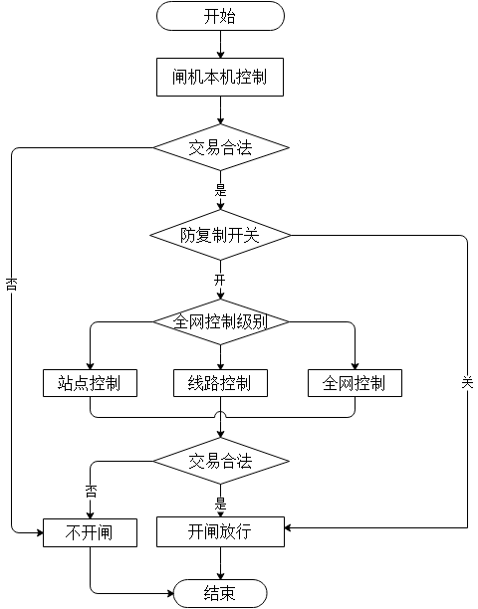
    - 闸机本机防复制验证
- 验证用户是否在规定的时间内，在本机进行过交易，此规定时间一般可考虑设置为乘客完成“本通道进站→马上出站→再次通过本通道进站”的时间，如5分钟（可配置），如果用户在本闸机的交易与上一次同类交易间隔时间不足5分钟，则在第二次交易时，则需提示“重复扫码”且不开闸放行。
- 如用户在本闸机的交易与上一次交易的时间间隔超过了5分钟，或者在本闸机不存在上一次交易，则判断是否防复制开关状态，开则获取全网控制级别进行相应控制处理，关则开闸放行。

全网防复制验证
闸机终端校验二维码合法性后以及本机业务验证通过后，需调用多元化支付平台服务接口，进行线网业务验证，该接口会返回相应的业务状态，终端根据返回的结果，对用户进行提示。
闸机需同步防复制开关状态，开则需根据全网控制级别进行相应控制验证，关则不需进行全网控制验证。开关在平台侧维护。
开关状态变及时生效。
- 站点控制验证流程：
闸机使用从二维码中提取到的乘客账号信息，向二维码平台发起交易查询请求，二维码平台则查询乘客在规定时间如5分钟内，是否有与本次交易（进站交易）同类型、同站点的交易存在，存在则返回交易非法，不存在返回交易合法。若闸机未及时收到交易查询反馈，则自动降级为闸机本机控制验证。
- 线路控制验证流程：
闸机使用从二维码中提取到的乘客账号信息，向二维码平台发起交易查询请求，二维码平台则查询该乘客在规定时间如5分钟内，是否与本次交易（进站交易）同类型、同线路的交易存在，存在则返回交易非法，不存在返回交易合法。若闸机未及时收到交易查询反馈，则自动降级为闸机本机控制验证。
- 全网控制验证流程：
闸机使用从二维码中提取到的乘客账号信息，向二维码平台发起交易查询请求，二维码平台则查询该乘客在规定时间如5分钟内，是否与本次交易（进站交易）同类型、同线路的交易存在，存在则返回交易非法，不存在返回交易合法。若闸机未及时收到交易查询反馈，则自动降级为闸机本机控制验证。
闸机接收到交易非法的话，则提示“重复扫码”且不开闸放行。交易合法的话开闸放行。

业务验证失败提醒
在二维码合法性校验以及业务规则校验过程中，可能出现校验失败的情况，针对各种情况，需要对用户进行提示。以下是失败情形：
序号 | 失败原因 | 失败提示 | 英文提示
1 | 非地铁乘车二维码 | 无效二维码 | Invalid QR code
2 | 机构公钥失效 | 验证失败 | Verify failed
3 | 用户公钥失效 | 验证失败 | Verify failed
4 | 二维码超过有效时间 | 二维码失效 | Overdue QR code
5 | 二维码有效时间内多次扫码：30秒内多次扫码 | 重复扫码 | Repeated scan
6 | 本机业务验证失败：N分钟内有同类型交易 | 重复扫码 | Repeated scan
7 | 联机业务验证失败：N分钟内有同类型交易 | 重复扫码 | Repeated scan
8 | 用户处于黑名单 | 黑名单用户 | Blacklisted user

交易日志保存
闸机终端需对交易过程进行日志记录，包括但不限于以下内容：
- 二维码数据读取记录；
- 二维码数据合法性验证记录，验证开始时间，结束时间，各验证步骤验证结果；
- 本机业务验证开始时间，结束时间，验证结果；
- 联机业务验证开始时间，结束时间，验证结果；
- 交易数据保存结果；
- 交易数据上传至ACC的结果；
- 交易记录上传SC的结果。

交易记录保存
扫码数据需在闸机终端本地存储，数据需至少保存72小时，且不少于50000条数据。

交易记录上传
闸机终端校验二维码合法性通过、本机业务验证、联机业务验证通过后，需要根据数据构造要求，向ACC上传交易数据。

交易数据实时上传ACC清分系统
二维码交易数据需实时上传到ACC清分系统，调用ACC提供的接口，按照定义的数据格式，进行上传，接口和指令参考《成都公共交通智慧出行移动支付技术规范—01二维码应用行业受理接口规范.docx》，数据格式定义如下：
            - 指令概述：
指令功能概述 | 扫码数据实时上传
指令码 | B0H
指令发起方 | 根据接入方式不同，接口发起方为行业受理系统的前置子系统或者二维码终端，如地铁闸机
指令服务方 | ACC网关
备注 | 二维码终端在完成乘车扫码后应由终端或者终端的后台系统实时将扫码数据上传给ACC清分系统。
            - 指令请求数据格式
序号 | 数据元标识 | 数据元名称 | 类型 | 数据长度 | 备注
1 | trans_seq | 终端交易流水号 | AN | 16 | 终端交易流水号由二维码终端（如地铁闸机）在扫码验证成功后生成，单台终端的交易流水号要求不能重复。
2 | voucher_no | 二维码凭证号 | AN | 16 | 获取乘车二维码的凭证号信息，透传数据
3 | trip_no | 行程单号 | AN | 16 | 获取乘车二维码的行程单号信息，透传数据
4 | app_id | 移动应用标识 | AN | 16 | 获取乘车二维码的移动应用标识信息，透传数据
5 | user_id | 用户标识 | AN | 16 | 唯一标识移动应用内的一个用户，获取乘车二维码的用户标识信息，透传数据
6 | create_time | 二维码生成时间 | AN | 14 | 获取乘车二维码生成时间，透传数据  当扫码数据来源为客服补登时，填写补登时间  格式：YYYYMMDDHHmmSS
7 | service_id | 业务标识 | AN | 2 | 业务标识  01：地铁
8 | voucher_type | 凭证类型 | AN | 2 | 获取乘车二维码的凭证类型，透传数据
9 | scan_confirm_type | 扫码确认类型 | N | 2 | 01：终端机具扫码；  02：客服补登
10 | direction | 进出站标识 | N | 2 | 01：进站或上车；02：出站或下车
11 | line_no | 扫码终端所属线路标识 | AN | 4 | 扫码终端所属线路编号  扫码终端所属线路编号不允许为空
12 | station_no | 扫码终端所属站点标识 | AN | 4 | 扫码终端所属站点编号  扫码终端所属站点编号不允许为空
13 | scan_time | 扫码时间 | AN | 14 | 格式：YYYYMMDDHHmmss
14 | terminal_no | 扫码终端机编号 | AN | 16 | 获取PSAM卡内的终端编号
15 | terminal_ip | 终端IP地址 | ANS | 15 | 扫码终端的IP地址  格式如：192.168.1.1
16 | qrcode_data | 二维码元数据 | ANS | 512 | 二维码受理终端识别到的二维码元数据
17 | reserved | 保留域 | AN
            - 指令返回数据格式：
序号 | 数据元标识 | 数据元名称 | 类型 | 数据长度 | 备注
1 | trans_seq | 终端交易流水号 | AN | 16
            - 异常处理
扫码数据实时上传接口为幂等接口，在接口响应失败的情况下，闸机终端可重新发起请求，直到成功为止。闸机终端应实现对上传失败的扫码数据进行数据重发功能，支持在与前置服务器网络断连恢复、或其他异常情况恢复后的数据重新上传功能，重传数据应保证终端交易流水号等扫码数据不变，离线数据至少保存时间为72小时，且不少于50000条数据。交通行业二维码平台应保障不会重复处理数据。

交易数据上传SC
交易记录需要上传到SC，为二维码交易定义的交易类型和交易格式代号为：
交易名称 | 交易类型 | 交易格式代号 | 备注
地铁消费起始（二维码） | 25 | 256
地铁消费结算（二维码） | 26 | 256
对使用二维码的进站交易，定义交易类型为25，交易格式代号为256；对使用二维码的出站交易，交易类型定义为26，交易格式代号定义为256。

进站交易数据定义
适用协议版本：00
名称 | 类型 | 长度(Byte) | 适用版本 | 注释
协议头 | Char | 12 | 所有 | 所有
交易校验码 | Char | 8 | 所有 | TAC，16进制字符串表示，二维码业务可填写16位空格
逻辑卡号 | Char | 20 | 所有 | 转换为20位的数字字符（不足20位，后补空格），使用二维码中的userid
交易类型 | Char | 2 | 所有 | 二维码消费交易起始(25)
机构编码 | Char | 4 | 所有 | 二维码发码机构编码，预留，0000
交易地点 | Char | 10 | 所有 | 计费运营点（换乘站只有唯一的一个计费运营点，不足10位前补0）  可直接使用站点编号
全局设备ID | Char | 9 | 所有 | 转换为9位的数字字符
操作员ID | Char | 6 | 所有 | 没有的，填空格
交易时间 | Char | 14 | 所有 | YYYYMMDDHH24MISS
终端交易序号 | Char | 10 | 所有 | 是指上位机的交易流水号
SAM卡号 | Char | 20 | 所有 | SAM卡ID号；（不足20位，后补空格）  新增的二维码PSAM卡号，16位，后补空格
票卡主类型 | Char | 2 | 所有 | 二维码票卡定义为21
预留 | Char | 2 | 所有
测试标记 | Char | 1 | 所有 | 0-正常交易；1-测试交易
票卡子类型 | Char | 2 | 所有 | 预留，填写00
城市代码 | Char | 4 | 所有 | 默认填“0000”
行业代码 | Char | 4 | 所有 | 默认填“0000”
SAM卡设备号 | Char | 12 | 所有 | 是指终端机编号，数字字符，不足12位，后补空格  天府通PSAM卡或轨道交通PSAM卡的终端机编号
CRC16校验 | Char | 5 |  | 使用十进制的数值表示。前补0

出站交易数据定义
名称 | 类型 | 长度(Byte) | 适用版本 | 注释
协议头 | Char | 12 | 所有
交易校验码 | Char | 8 | 所有 | TAC，16进制字符串表示
逻辑卡号 | Char | 20 | 所有 | 转换为20位的数字字符（不足20位，后补空格），二维码中的user ID
交易类型 | Char | 2 | 所有 | 消费交易结算(26)
机构编码 | Char | 4 | 所有 | 二维码发码机构编码，预留，0000
交易地点 | Char | 10 | 所有 | 计费运营点（换乘站只有唯一的一个计费运营点，不足10位前补0）  可直接使用站点编号
全局设备ID | Char | 9 | 所有 | 转换为9位的数字字符
操作员ID | Char | 6 | 所有
交易时间 | Char | 14 | 所有 | YYYYMMDD HH24MISS
终端交易序号 | Char | 10 | 所有 | 设备上位机流水号
交易金额 | Char | 8 | 所有 | 填写0
交易值 | Char | 8 | 所有 | 填写0
卡余额 | Char | 8 | 所有 | 填写0
SAM卡号 | Char | 20 | 所有 | SAM卡ID号；（不足20位，后补空格）  SAM卡的逻辑卡号  新增的二维码PSAM卡号，16位，后补空格
票卡主类型 | Char | 2 | 所有
预留 | Char | 2 | 所有
测试标记 | Char | 1 | 所有 | 0-正常交易；1-测试交易
票卡子类型 | Char | 2 | 所有
城市代码 | Char | 4 | 所有 | 默认填“0000”
行业代码 | Char | 4 | 所有 | 默认填“0000”
SAM卡设备号 | Char | 12 | 所有 | 是指终端机编号，数字字符，不足12位，后补空格  天府通PSAM卡或轨道交通PSAM卡的终端机编号
CRC16校验 | Char | 5 |  | 使用十进制的数值表示。前补0

实体卡使用功能不变
实现二维码过闸改造后，闸机设备支持的原有的所有实体卡功能，需继续保持不变。

票亭设备软件改造
二维码过闸业务开通后，需要对票亭进行补强，增加设备，并在原有票亭设备软件功能基础上进行升级，实现乘客事务处理功能。接口定义详见《成都公共交通智慧出行移动支付技术规范—01二维码应用行业受理接口规范.pdf》。

用户信息查询

接口概述
接口功能概述 | 用户信息查询
接口调用地址 | /dtst/get_user_info
接口发起方 | 数字票务客服终端
接口服务方 | 二维码平台
备注 | 通过用户注册手机号或身份证号，查询用户信息，用于数字票务客服终端提供用户行程查询、行程补登、行程撤销、代打凭证等客户服务时查询用户信息

请求报文
序号 | 参数名称 | 参数中文名称 | 类型 | 长度 | 必填 | 备注
1 | app_id | 服务商移动应用ID | AN | 16 | M | 用户所属移动应用服务商移动应用ID
2 | mobile_phone | 手机号 | AN | 20 | O | 手机号、身份证号不能同时为空
3 | idcard_type | 身份证类型 | AN | 2 | O | 01-居民身份证
4 | idcard_no | 身份证号 | AN | 20 | O

应答报文
序号 | 参数名称 | 参数中文名称 | 类型 | 长度 | 必填 | 备注
1 | user_id | 用户标识 | AN | 16 | M | 用户标识
2 | app_id | 服务商移动应用ID | AN | 16 | M | 用户所属移动应用服务商移动应用ID
3 | mobile_phone | 手机号 | AN | 20 | M | 用户注册时的手机号
4 | name | 用户姓名 | AN | 32 | M | 用户姓名
5 | idcard_type | 身份证类型 | AN | 2 | M | 01-居民身份证
6 | idcard_no | 身份证号 | AN | 20 | M | 身份证号
7 | user_type | 用户凭证类型 | AN | 2 | M | 00：普通用户乘车凭证  01-0Z：预留

用户行程查询
用户在使用二维码进出闸时，如出现扫码后扇门未打开的情况，票亭设备具备行程查询功能，输入用户在二维码平台注册时提供的手机号码或者身份证号码，调用多元化支付平台接口进行一定时间范围内的交易查询，查询开始时间和结束时间可选，最长不超过5天，并将平台返回的所有交易信息（已匹配和未匹配的交易）在设备上进行显示，由票亭工作人员根据业务规则让用户进出站。

接口概述
接口功能概述 | 用户行程查询
接口调用地址 | /dtst/query_trip
接口发起方 | 数字票务客服终端
接口服务方 | 二维码平台
备注 | 通过服务商移动应用ID、用户标识、业务标识查询用户行程信息，包括行程中行程、已结束的行程信息

请求报文
序号 | 参数名称 | 参数中文名称 | 类型 | 长度 | 必填 | 备注
1 | app_id | 服务商移动应用ID | AN | 16 | M | 用户所属移动应用服务商移动应用ID
2 | user_id | 用户标识 | AN | 16 | M | 用户标识
3 | service_id | 业务标识 | AN | 2 | M | 01：地铁
4 | begin_time | 查询开始时间 | AN | 14 | M | 格式：YYYYMMDDHHmmss
5 | end_time | 查询结束时间 | AN | 14 | M | 格式：YYYYMMDDHHmmss  开始时间与结束时间跨度最长不超过5天
6 | page_no | 当前页码 | N | 2 | O | 当前页码，从第1页开始，为空时默认为第1页
7 | page_size | 每页记录数 | N | 2 | O | 每页返回的记录数，最大为99条

应答报文
序号 | 参数名称 | 参数中文名称 | 类型 | 长度 | 必填 | 备注
1 | total_count | 总记录数 | N | 4 | M | 满足查询条件的总记录数
2 | page_size | 每页记录数 | N | 2 | M | 每页返回的记录数
3 | tatal_page | 总页数 | N | 2 | M | 总页数
4 | page_no | 当前页码 | N | 2 | M | 当前页码，从第1页开始
5 | trip_list | 行程列表 | ARRAY | - | M | 用户行程列表
5.1 | trip_no | 行程单号 | AN | 16 | M | 行程单号，由二维码平台生成的用于唯一标识用户的一个行程
5.2 | fellow_no | 带人行程单号 | AN | 16 | C | 带人行程单号，用于表示多进多出产生的带人行程；如果为主行程，则该字段填全0
5.3 | user_id | 用户标识 | AN | 16 | M | 用户标识
5.4 | service_id | 业务标识 | AN | 2 | M | 01：地铁
5.5 | in_vouchar_no | 进站二维码凭证号 | AN | 16 | M | 进站或上车时被扫的二维码凭证号，二维码受理终端通过扫码获取并上传
5. 6 | in_status | 进站状态 | N | 2 | M | 00：未进站  01：已进站
5.7 | in_line_no | 进站线路号 | AN | 4 | C | 进站或上车扫码终端所属线路编号  注：进站线路与进站站点号不能同时为空
5.8 | in_line_name | 进站站点所属线路名称 | AN | 20 | C | 进站或上车站点所属线路名称
5.9 | in_station_no | 进站站点号 | AN | 4 | C | 进站或上车扫码站点编号  注：进站站点与进站线路号不允许同时为空
5.10 | in_station_name | 进站站点名称 | AN | 20 | C | 进站站点名称
5.11 | in_time | 进站时间 | AN | 14 | M | 格式：YYYYMMDDHHmmss
5.12 | in_confirm_type | 进站确认类型 | N | 2 | M | 00：未确认  01：终端确认  02：客服确认  03：用户确认
5.13 | out_voucher_no | 出站二维码凭证号 | AN | 16 | O | 出站或下车时被扫的二维码凭证号，二维码受理终端通过扫码获取并上传
5.14 | out_line_no | 出站线路号 | AN | 4 | O | 出站或下车扫码终端所属线路编号  注：出站线路号与出站站点号不能同时为空
5.15 | out_line_name | 出站站点所属线路名称 | AN | 20 | O | 出站或下车站点所属线路名称
5.16 | out_station_no | 出站站点名称 | AN | 4 | O | 出站或下车扫码站点编号  注：出站线路号与出站站点号不能同时为空
5.17 | out_station_name | 出站站点名称 | AN | 20 | O | 出站站点名称
5.18 | out_time | 出站时间 | AN | 14 | O | 格式：YYYYMMDDHHmmss
5.19 | out_status | 出站状态 | N | 2 | M | 00：未出站  01：已出站
5.20 | out_sys_time | 出站码生成时间 | N | 14 | M | 格式：YYYYMMDDHHmmss
5.21 | out_confirm_type | 出站确认类型 | N | 2 | M | 00：未确认  01：终端确认  02：客服确认  03：用户确认
5.22 | trip_sts | 状态 | N | 2 | M | 00：行程未开始  01：行程中  02：行程结束  03：行程取消

交易补全功能
用户使用二维码方式进站，出站时，由于用户手机无电，无法出站，需要到票亭进行处理，票亭设备需具备功能：
根据用户告知的手机号或者身份证号，查询用户交易信息，并将后台返回的交易信息在票亭设备上进行显示，由票亭工作人员根据用户提供的需要补登的进站信息进行补登，并选择补登原因进行用户交易补全，允许用户出站。当查到多条需要补登的交易，乘客可指定对某条交易进行补全。
票亭需提供进出站均可以进行补登。进出站的补登功能开放根据后续运营情况确定。此功能开关状态的获取待定。补登接口中缺失补登原因字段，待银联修订。

接口概述
接口功能概述 | 客户行程补登
接口调用地址 | /dtst/css_trip_claim
接口发起方 | 数字票务客服终端
接口服务方 | 二维码平台
备注 | 根据票务规则数字票务客服终端调用二维码平台的该接口对用户未开始的行程、行程中的行程进行进站、出站补登操作。

请求报文
序号 | 参数名称 | 参数中文名称 | 类型 | 长度 | 必填 | 备注
1 | app_id | 服务商移动应用ID | AN | 16 | M | 用户所属移动应用服务商移动应用ID
2 | user_id | 用户标识 | AN | 16 | M | 用户标识
3 | service_id | 业务标识 | AN | 2 | M | 01：地铁
4 | trip_no | 行程单号 | AN | 16 | M | 补登的行程的行程单号
5 | fellow_no | 带人行程单号 | AN | 16 |  | 该字段填全0
6 | direction | 进站或出站补登 | N | 2 | M | 01：进站补登  02：出站补登
7 | line_no | 补登进出站的线路号 | AN | 2 | C | 补登进出站的线路号  注：线路号与站点号不能同时为空
8 | station_no | 补登进出站的站点号 | AN | 4 | C | 补登进出站的站点号  注：进站站点号与进站线路号不允许同时为空
9 | scan_time | 补登进出站时间 | AN | 8 | M | 格式：YYYYMMDDHHmmss
10 | claim_time | 补登操作时间 | AN | 14 | M | 格式：YYYYMMDDHHmmss
11 | claim_staff | 补登客服人员工号 | AN | 16 | M | 补登客服人员工号
12 | terminal_no | 补登终端编号 | AN | 16 | M | 补登数字票务客服终端编号

应答报文
序号 | 参数名称 | 参数中文名称 | 类型 | 长度 | 必填 | 备注
1 | confirm_no | 补登单号 | AN | 16 | M

交易上传功能
对交易补全产生的交易数据，需要上传到SC，并由SC继续上传。
交易数据定义如下：
名称 | 类型 | 长度(Byte) | 适用版本 | 注释
协议头 | Char | 12 | 所有 | 所有
交易校验码 | Char | 8 | 所有 | TAC，16进制字符串表示，二维码交易全部填0
逻辑卡号 | Char | 20 | 所有 | 转换为20位的数字字符（不足20位，后补空格）  指补登用户在二维码平台注册的userid
交易类型 | Char | 2 | 所有 | 票亭补登交易(27)
交易地点 | Char | 10 | 所有 | 计费运营点（换乘站只有唯一的一个计费运营点，不足10位前补0）
全局设备ID | Char | 9 | 所有 | 转换为9位的数字字符
操作员ID | Char | 6 | 所有 | 票亭操作员ID
操作时间 | Char | 14 | 所有 | YYYYMMDDHH24MISS
服务商移动应用ID | Char | 16 | 所有 | 用户所属移动应用服务商移动应用ID
终端交易序号 | Char | 16 | 所有 | 是指票亭设备的交易流水号
补登的行程单号 | Char | 16 | 所有 | 补登行程的行程单号
进出站补登标识 | Char | 2 | 所有 | 01：进站补登  02：出站补登
补登进出站的线路编号 | Char | 2 | 所有 | 补登进出站的线路编号，同3.2.1规则
补登进出站的站点编号 | Char | 2 | 所有 | 补登进出站的站点编号，同3.2.2规则
补登的交易时间 | Char | 14 | 所有 | YYYYMMDDHH24MISS
票卡主类型 | Char | 2 | 所有 | 填0
预留 | Char | 2 | 所有 | 填0
票卡物理卡号 | Char | 16 | 所有 | 当票卡为CPU卡时此数据字段填充分散因子  当票卡为M1卡时此数据字段填充CARDSN  其他情况为票卡物理号  二维码电子票交易填0
卡版本号 | Char | 2 | 所有 | 填0
票卡子类型 | Char | 2 | 所有 | 填0
城市代码 | Char | 4 | 所有 | 默认填“0000”
行业代码 | Char | 4 | 所有 | 默认填“0000”
业务标识 | Char | 2 | 所有 | 01，表示地铁
IP地址 | Char | 15 | 所有 | BOM本机IP地址,xxx.xxx.xxx.xxx
CRC16校验 | Char | 5 |  | 使用十进制的数值表示。前补0

SC改造

数据处理程序软件修改
- 实现对闸机、BOM设备二维码交易数据的接收处理
- 按照AFC规范要求生成二维码交易并上传到LC
- 实现对闸机、BOM设备含二维码寄存器数据的接收处理
- 把二维码寄存器文件上传到LC
- 客流数据统计

通信程序软件修改
- 按照AFC规范实现SC-SLE、SC-LC接口
- 日终业务处理

综合监控专业的接口软件修改
把二维码客流数据上传至综合监控专业的接口软件。

SC报表
根据运营要求修改及增加SC报表

修改SC数据库
修改SC数据库，满足二维码交易数据需求

SC工作站软件修改
修改SC工作站软件，满足二维码交易相关需求。

LC改造

数据处理软件程序修改
- 实现对SC上传的二维码交易数据的接收处理
- 按照AFC规范要求生成二维码交易文件并上传到ACC
- 实现对SC上传的含二维码寄存器数据的接收处理
- 把含二维码寄存器文件上传到ACC
- 客流数据统计

通信程序软件修改
- 按照AFC规范实现LC-SC、ACC-LC接口
- 日终业务处理

综合监控专业的接口软件修改
将二维码客流数据上传至综合监控专业

LC报表
根据运营要求修改及增加LC报表

票务系统软件修改
根据二维码过闸相关专业完善票务系统

修改LC数据库
修改LC数据库以满足二维码交易数据需求

LC工作站软件修改
修改LC工作站软件，满足二维码交易相关需求。

软件安装调试
线路集成商需负责各自线路各级设备的程序的调试、测试、安装等，与ACC、智慧出行平台前置服务器的联调测试，并在我司统一组织下，进行集成测试和验证。

工程进度计划
待定。

附录

参考文档
《成都公共交通智慧出行移动支付技术规范—00接口规范总册.docx》
《成都公共交通智慧出行移动支付技术规范—01二维码应用行业受理接口规范.docx》
《成都公共交通智慧出行移动支付技术规范—02二维码应用移动应用接口规范.docx》
《成都公共交通智慧出行移动支付技术规范—03二维码应用技术规范.docx》
《成都公共交通智慧出行移动支付技术规范—04二维码应用PSAM卡应用规范.docx》
《D-DS-PM-25-QT660用户手册定制终板.pdf》
《微光二维码扫描器串口通讯协议1.6.pdf》

